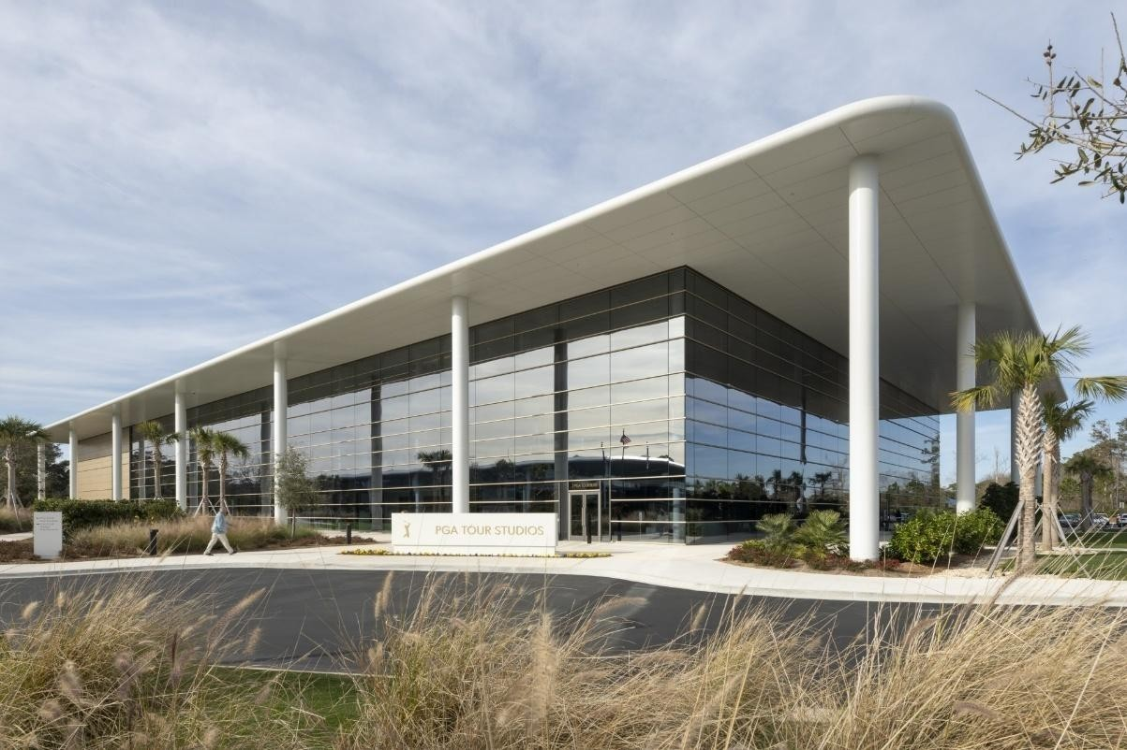

**PGA TOUR Studios choisit Sennheiser Spectera pour son nouveau campus ultramoderne**

***Le leader de la diffusion sportive a déployé l'écosystème audio sans fil pour gérer plusieurs studios et un calendrier de production exigeant avec des diffusions simultanées***

**Ponte Vedra Beach, Floride — 22 juillet 2025 —** [**Sennheiser,**](http://www.sennheiser.com/) **fabricant qui façonne l'avenir de l'audio depuis 80 ans, a annoncé aujourd'hui que PGA TOUR Studios a récemment déployé le nouvel écosystème audio sans fil bidirectionnel Spectera sur son nouveau campus de Ponte Vedra Beach, en Floride. En tant que diffuseur sportif de premier plan chargé de la couverture en direct de la PGA TOUR et de diverses émissions en studio, l'équipe audio de PGA TOUR Studios avait besoin d'un système capable non seulement de prendre en charge une installation de pointe abritant sept studios dédiés, mais aussi de gérer de manière transparente jusqu'à 11 émissions diffusées simultanément dans un environnement saturé de signaux RF concurrents. Simplifier les exigences complexes dans un environnement multi-studios**



PGA TOUR Studios avait besoin d'une solution sans fil capable de répondre aux exigences d'un environnement de production multi-studios en constante évolution. Spectera s'est imposé comme le choix idéal grâce à ses capacités techniques, à la simplicité de son installation et à la possibilité qu'il offre à l'équipe d'ingénieurs de se concentrer sur la production plutôt que sur l'infrastructure.

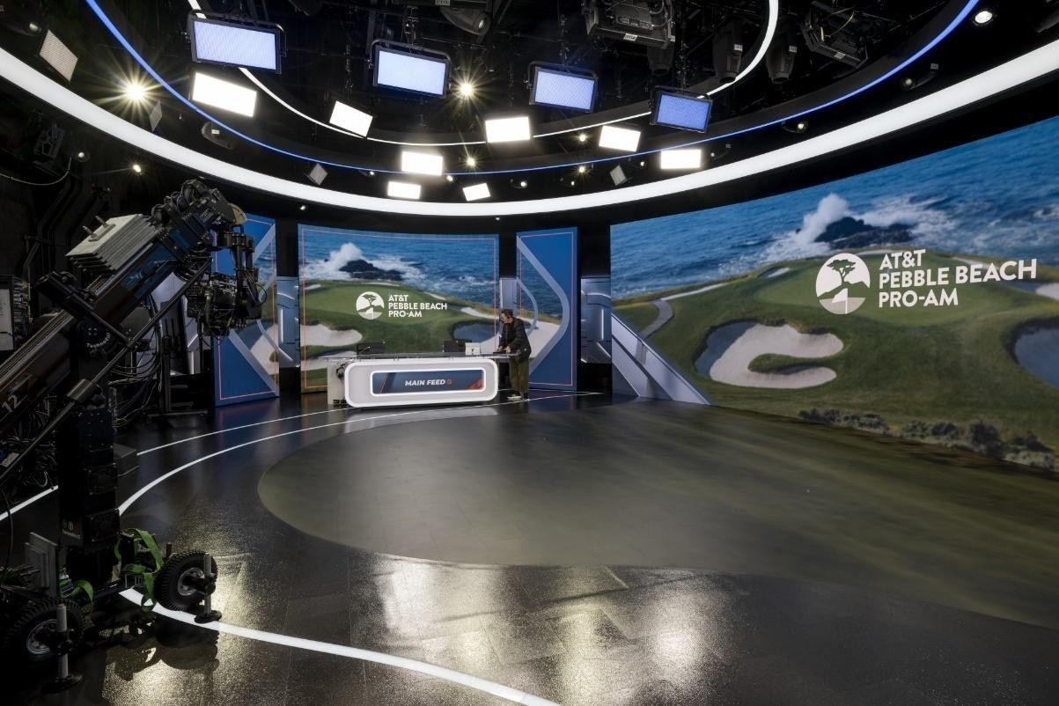

*La configuration complète des studios PGA TOUR comprend deux stations de base Spectera, prenant en charge un total de 24 microphones et moniteurs IFB, répartis dans l'ensemble des installations avec sept antennes dédiées pour garantir une couverture optimale.*

Le nouveau système devait offrir des transitions fluides entre les studios et une interface de gestion considérablement simplifiée. Le défi était évident, et la solution l'est rapidement devenue. C'est là qu'est entré en scène Spectera, l'écosystème sans fil bidirectionnel à large bande de Sennheiser.

# Intégration transparente de Sennheiser Spectera

Spectera de Sennheiser est le premier écosystème sans fil bidirectionnel à large bande au monde. Contrairement aux configurations audio sans fil traditionnelles, il ne repose pas sur un mélange complexe de systèmes distincts pour les microphones et les écouteurs intra-auriculaires ou les moniteurs IFB (interruptible foldback), chacun fonctionnant sur ses propres fréquences et nécessitant une planification minutieuse des canaux

et de bande de garde. Spectera adopte une approche fondamentalement différente, en regroupant les microphones, les IFB et les données de contrôle sur un seul canal RF large bande, géré à partir d'une station de base compacte 1RU. Cette innovation simplifie considérablement la gestion de l'audio sans fil dans la production en direct. PGA TOUR Studios a stratégiquement mis en œuvre Spectera comme infrastructure audio principale de son nouveau campus.

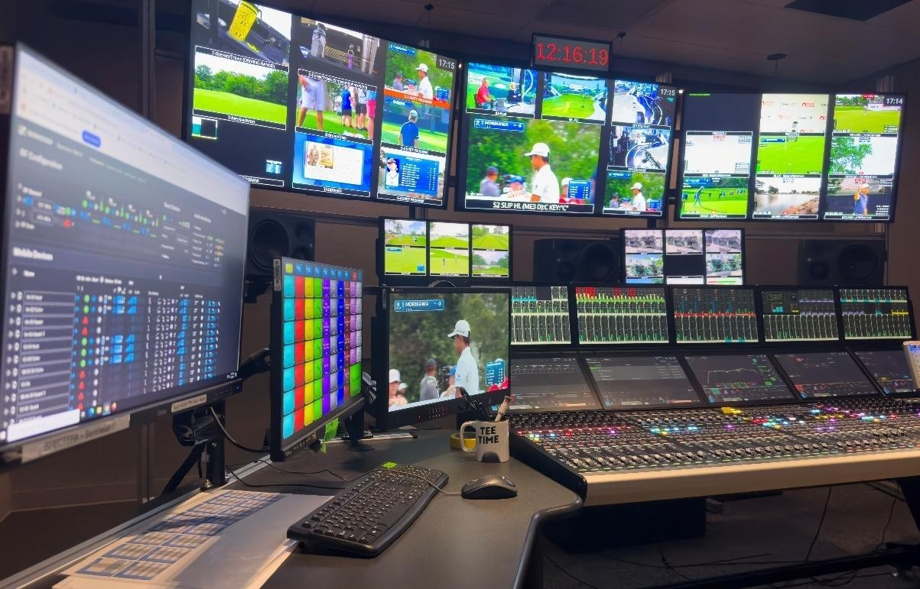

*Avec un calendrier de production très exigeant, PGA Tour Studios avait besoin d'une solution audio vraiment résiliente, ce qui l'a conduit à déployer Spectera.*

« Notre vision initiale était de mettre en place un système RF couvrant l'ensemble du bâtiment et offrant une couverture sans faille dans tous les studios, quel que soit leur emplacement », explique Ricardo Landaeta, responsable de la diffusion audio chez PGA TOUR**.** « Nous disposons de sept studios, chacun pouvant accueillir trois ou quatre talents, et notre objectif est de diffuser six émissions par semaine avec un maximum de quatre talents par émission, quatre jours par semaine pendant 12 heures. La résilience, la qualité et la polyvalence sont essentielles. Avec Spectera, les talents peuvent facilement passer d'un studio à l'autre en prenant simplement un pack, et l'intégration des invités se fait en toute fluidité. »

La véritable avancée de Spectera réside dans le fait qu'il permet aux canaux microphone et IFB de fonctionner ensemble sur la même bande passante de 6 ou 8 MHz, gérée de manière centralisée. Jusqu'à 64 canaux audio

Les canaux (32 entrées, 32 sorties) peuvent être gérés à partir d'un seul rack, une tâche qui nécessitait auparavant un enchevêtrement de récepteurs, d'émetteurs et des calculs manuels minutieux des fréquences. Les boîtiers SEK bidirectionnels fonctionnent à la fois comme émetteurs micro ou ligne et comme récepteurs IFB, ce qui réduit le nombre d'appareils et de câbles pour tous les utilisateurs sur scène.

Les opérateurs peuvent également surveiller et contrôler les packs à distance grâce à la liaison bidirectionnelle continue de Spectera.

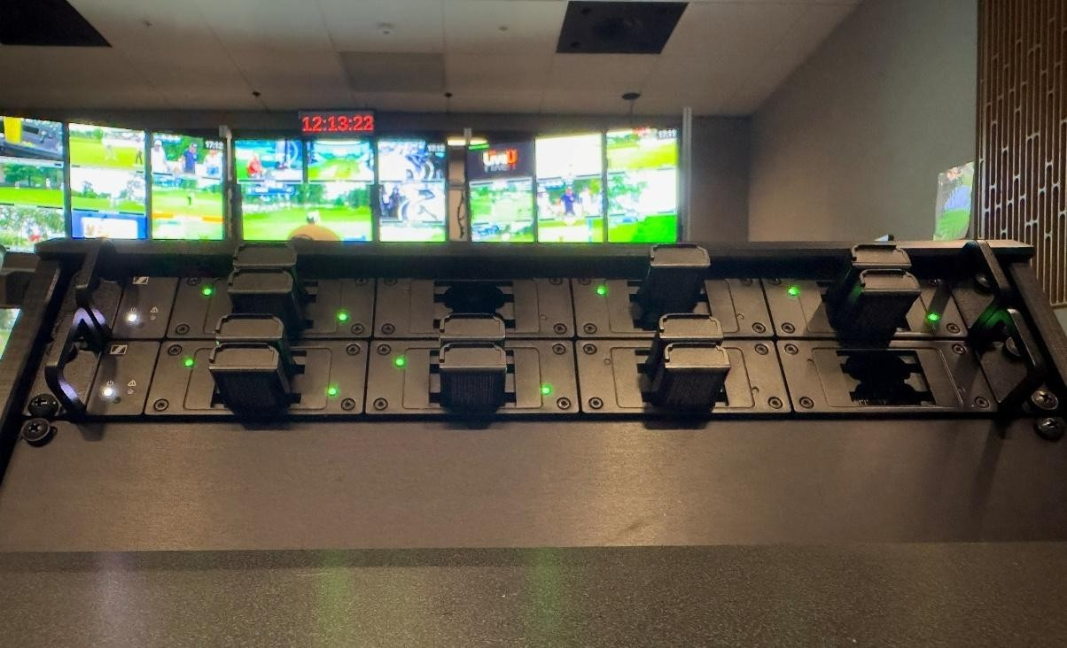

*Les packs micro Spectera sont rechargés dans les stations de base afin de garantir un remplacement rapide sur le terrain ou dans le studio.*

« C'est très gratifiant de voir le système mis en service et fonctionner exactement comme Ricardo et son équipe l'avaient imaginé », ajoute Valerie Seward, ingénieure de diffusion chez PGA TOUR Studios. « Nous gérons jusqu'à 10 émissions simultanément, et l'ingénierie a permis aux talents de travailler dans plusieurs studios sans impact sur la qualité audio. Notre objectif principal était d'offrir un environnement audio irréprochable et de favoriser une communication claire entre nos talents. Nous avons atteint et dépassé cet objectif sans avoir à modifier le backend. »

La configuration complète des studios PGA TOUR comprend deux stations de base Spectera, prenant en charge un total de 24 microphones et moniteurs IFB, répartis dans l'ensemble des installations avec sept antennes dédiées afin d'assurer une couverture optimale. Il est prévu d'étendre cette

configuration soit étendue à six stations de base et à des packs supplémentaires à l'automne

2025, afin d'assurer une couverture complète du bâtiment et la redondance du matériel.

L'extension du système est incroyablement simple.

Les économies réalisées sur les coûts d'infrastructure ont été un facteur important dans le choix de Spectera. Le système ne repose pas sur des convertisseurs RF-sur-fibre, des combineurs et des amplificateurs, ni sur des câbles RF de 3/4 pouce, qui augmentent considérablement le coût du système. Dans le cas de Spectera, les stations de base sont connectées aux antennes à l'aide d'un câble Ethernet standard, et les antennes sont POE, ce qui simplifie encore davantage

l'installation.

« Le processus de mise en service a été remarquablement rapide et simple », a ajouté Joel Latimer, ingénieur audio A1, PGA TOUR. « Il n'a fallu que 10 minutes pour l'allumer, le configurer et montrer ce dont il était capable. Sa facilité d'utilisation nous a tous agréablement surpris. »

Ce déploiement rapide a permis au système d'être mis en service rapidement. Après un peu plus de deux semaines de tests approfondis début janvier, l'équipe avait pleinement confiance dans Spectera et pouvait le déployer de manière opérationnelle pour soutenir activement les diffusions en direct dans quatre studios.

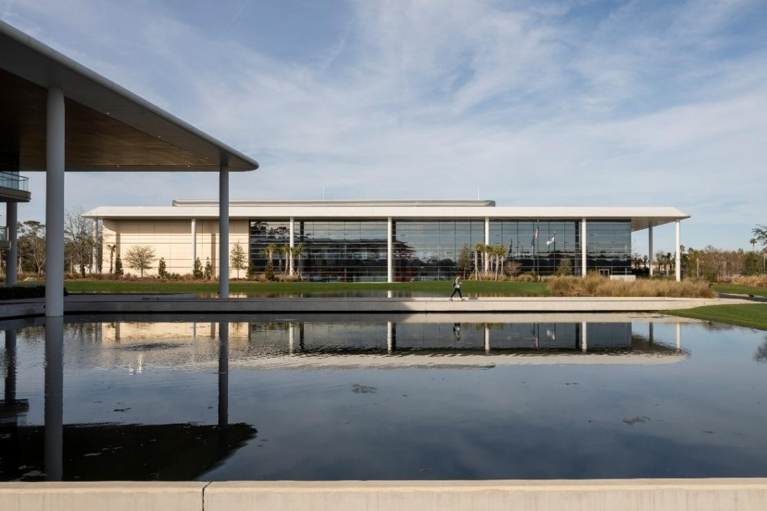

*Le signal RF de Spectera couvre l'ensemble du campus via des stations de base connectées à des antennes POE à l'aide d'un câble Ethernet standard.*

# Une fiabilité sans précédent et un flux de travail rationalisé

Pour PGA TOUR Studios, Spectera a démontré un niveau indispensable de résilience et de stabilité RF, même dans les environnements de diffusion les plus exigeants. Pendant une période d'activité intense telle que le championnat THE PLAYERS, le campus est entouré d'un immense parc de camions générant une grande quantité de signaux RF externes. Malgré ces conditions difficiles et les nombreux tournages internes qui se déroulaient simultanément, le système Spectera n'a connu aucun problème de perte de signal, de coupure ou d'interférence.

L'équipe a été particulièrement impressionnée par le fait qu'un boîtier portable provenant du studio le plus grand et le plus éloigné géographiquement ait continué à recevoir des signaux alors qu'il était transporté dans le hall situé à l'autre bout du bâtiment, démontrant ainsi la portée et la fiabilité remarquables du système.

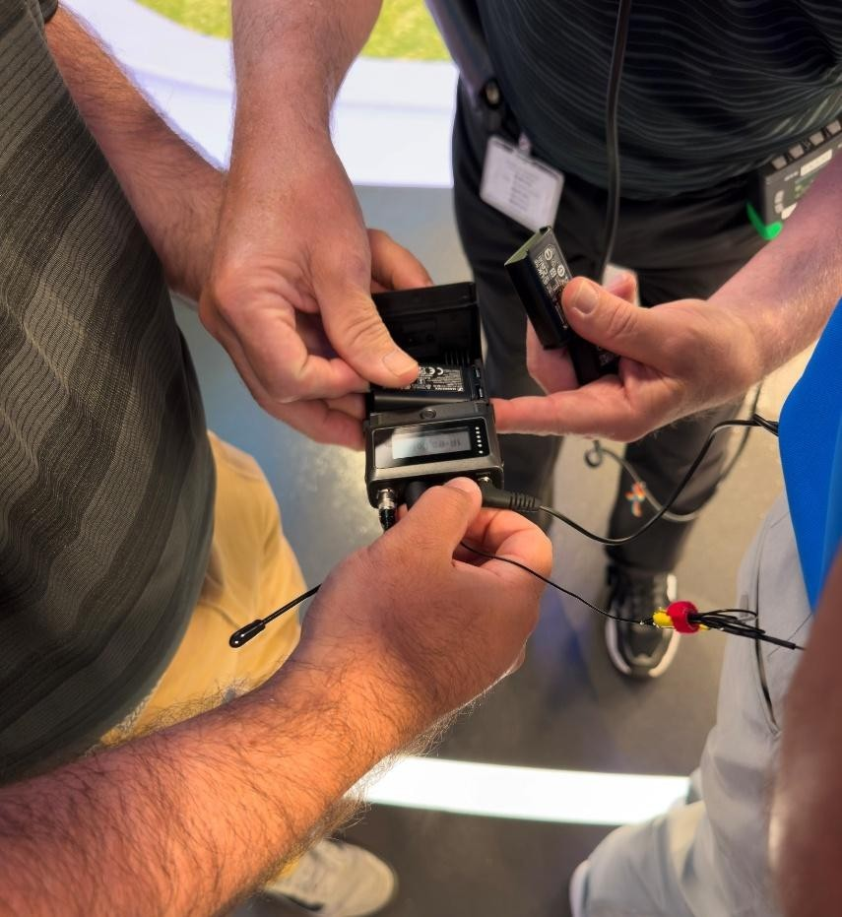

*Le remplacement des batteries sur le terrain est rendu incroyablement pratique par Spectera*.

La simplicité du système, qui consiste à « configurer et oublier », a rationalisé le flux de travail de PGA TOUR Studios. Les talents peuvent passer d'un studio à l'autre sans souci, prendre n'importe quel pack disponible et être immédiatement opérationnels sans avoir besoin de reconfigurations ou d'ajustements manuels. Les ingénieurs peuvent remplacer les batteries déchargées pendant les émissions en direct, ce qui réduit considérablement les retards de production. Le processus de remise en service après un remplacement de batterie ne prend désormais que 7 secondes.

Spectera s'est facilement intégré aux environnements audio Dante et Calrec 2110 existants de PGA TOUR Studios, garantissant qu'même en cas de conversion du signal, il n'y avait aucun retard ni compromis perceptible au niveau du son.

« Nos attentes en matière de stabilité ont été satisfaites, même avec d'autres studios et activités autour de nous. L'autonomie des batteries est également étonnamment bonne : nous avons même vu des packs durer jusqu'à sept heures avec des batteries neuves », a déclaré

M. Latimer. « L'essentiel est que tout fonctionne sans problème, et rien n'a posé de problème. Nous apprécions également beaucoup le logiciel, qui fournit une référence visuelle fantastique pour tout ce qui se passe avec chaque pack. En particulier lors du mixage d'une émission, nous pouvons rapidement vérifier les niveaux de batterie et de RF. En cas de perte de signal, nous pouvons immédiatement l'identifier et communiquer avec les ingénieurs pour allouer les ressources nécessaires. Spectera est incroyablement intuitif ! »

L'équipe audio de PGA TOUR Studios a configuré Spectera de manière à pouvoir accéder à toutes les stations de base depuis tous les ordinateurs du site. Grâce à l'interface Web Spectera pour chaque station de base, elle peut surveiller en continu l'état des microphones, des systèmes IEM/IFB et des antennes, ainsi que les niveaux critiques des batteries et des fréquences radio. L'équipe audio peut se connecter à n'importe quelle station de base depuis n'importe où sur son réseau, selon les besoins. Cette représentation visuelle en temps réel est inestimable pour une gestion proactive, car elle permet de prévenir les problèmes imprévus et de garantir l'intégrité du système avant et pendant les émissions en direct.

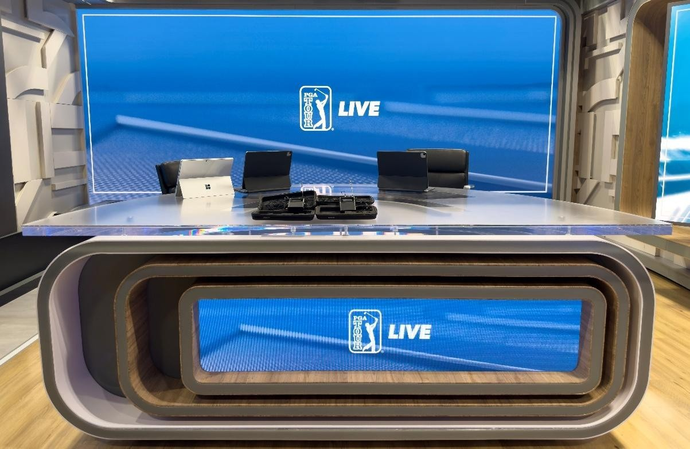

*Diffusion PGA TOUR LIVE avec Spectera dans le studio 2B du campus.*

La polyvalence de Spectera en fait un élément indispensable à une grande partie des productions de PGA TOUR Studios. Il est régulièrement utilisé pour la couverture de nombreux tournois en direct, notamment quatre flux pour PGA TOUR LIVE sur ESPN +, PGA TOUR Champions et Korn Ferry Tour sur GOLF Channel. Il constitue également le système central de plusieurs émissions de studio populaires, telles que *The Drop* sur GOLF Channel, *On the Range* sur GOLF Channel et YouTube, ainsi que la *Creator Classic Series présentée par YouTube,* cette dernière utilisant souvent sept à huit packs simultanément avec des talents répartis dans trois studios différents au sein du bâtiment.

En tant que participants au programme Spectera Pioneer, l'équipe d'ingénieurs de PGA TOUR Studios a initialement abordé le déploiement avec un mélange d'optimisme et de prudence, anticipant le besoin de solutions de secours. Cela s'est avéré inutile, car l'équipe a été impressionnée par les performances du système, qui ont constamment dépassé toutes les attentes. Cette confiance s'étend désormais aux mises à jour du micrologiciel, qui peuvent être effectuées efficacement via le logiciel sans avoir à retirer chaque pack, ce qui contraste fortement avec les systèmes précédents.

« En termes d'attentes, nous ne savions pas vraiment à quoi nous attendre », a déclaré M. Landaeta. « Nous avons été parmi les premiers dans tout le pays à utiliser Spectera, ce qui était un honneur, mais il s'agissait encore d'un prototype. Nous ne nous attendions pas à ce qu'il soit aussi performant, et nous avons eu la chance de vivre cette expérience fantastique. Nous avions prévu des solutions de secours en cas de panne, mais nous n'avons jamais eu besoin de les déployer. Nous étions prudemment optimistes. Aujourd'hui, nous sommes tout simplement optimistes quant à la poursuite de son succès ! »

Après la livraison, l'équipe a procédé à des tests approfondis du système afin d'évaluer ses performances et sa résilience. Le système a dépassé les normes requises, ce qui a permis de le déployer plus tôt, avec une solution de secours maintenue par mesure de précaution. Après quelques jours d'utilisation, Ricardo Landaeta a déclaré en plaisantant qu'il avait « une confiance malsaine dans le système », une phrase qui résume parfaitement la situation : même si l'équipe audio surveillait de près les performances et la fiabilité de Spectera, le système fonctionnait sans problème. Il n'y a eu aucun problème technique, aucune nuit blanche, le système a simplement fonctionné comme prévu dès sa mise en service.

Sennheiser Spectera est responsable de la transformation radicale du flux de travail audio chez PGA TOUR Studios, en fournissant un système sans fil fiable, polyvalent et intuitif. Sa capacité éprouvée à fonctionner dans des environnements RF exigeants et à s'intégrer de manière transparente dans des flux de travail de diffusion complexes en a fait un outil essentiel pour leurs productions variées.

« Nous encourageons vivement les autres acteurs du secteur à l'essayer et à se faire leur propre opinion », a déclaré M. Seward. « Nous savons qu'il semble incroyable que nous disposions d'un système RF qui n'ait jamais connu la moindre panne, mais c'est pourtant vrai ! Tout le monde ici, chez PGA TOUR Studios, recommande vivement Spectera, dans tous les sens du terme. C'est un rêve devenu réalité. »

###

## À propos de la marque Sennheiser – 80 ans au service de l'avenir de l'audio

Nous vivons et respirons l'audio. Nous sommes animés par la passion de créer des solutions audio qui font la différence. Cette passion nous a menés des plus grandes scènes du monde aux salles d'écoute les plus silencieuses, et a fait de Sennheiser le nom derrière un son qui n'est pas seulement bon : il est authentique. En 2025, la marque Sennheiser fêtera son 80e anniversaire. Depuis 1945, nous nous engageons à construire l'avenir de l'audio et à offrir à nos clients des expériences sonores exceptionnelles.

COMMUNIQUÉ DE PRESSE

10/10

Alors que les solutions audio professionnelles telles que les microphones, les solutions de conférence, les technologies de streaming et les systèmes de surveillance font partie des activités de Sennheiser electronic SE &amp; Co. KG, les activités liées aux appareils grand public tels que les casques, les barres de son et les appareils auditifs à amélioration vocale sont exploitées par Sonova Holding AG sous licence de Sennheiser. [www.sennheiser.com](http://www.sennheiser.com/) [www.sennheiser-hearing.com](http://www.sennheiser-hearing.com/)

**Contacts presse locaux** Daniella Kohan daniella.kohan@sennheiser.com +1 (860) 227-2235

Peter Schuyler Peter@ingearpr.com

+1 (917) 496-8970